МИНИСТЕРСТВО НАУКИ И ВЫСШЕГО ОБРАЗОВАНИЯ РФ

федеральное государственное бюджетное образовательное учреждение высшего образования

**«Вологодский государственный университет»**

**Институт математики, естественных и компьютерных наук**

**Информатика и вычислительная техника**

**ОТЧЕТ ПО ЛАБОРАТОРНОЙ РАБОТЕ №1**

Основы Kotlin.

Дисциплина: «Разработка мобильных приложений»

Направление подготовки: 09.03.01. Информатика и вычислительная техника

|  |  |
| --- | --- |
| Руководитель | Дианов Д.С |
| Выполнили студенты | Пчелкина О.С. |
| Группа, курс | ВМ-41 |
| Дата сдачи | ________________________ |
| Дата защиты | ___________________________________________  *(подпись преподавателя)* |

Вологда

2022 г.

Основы Kotlin.

Задание 2.

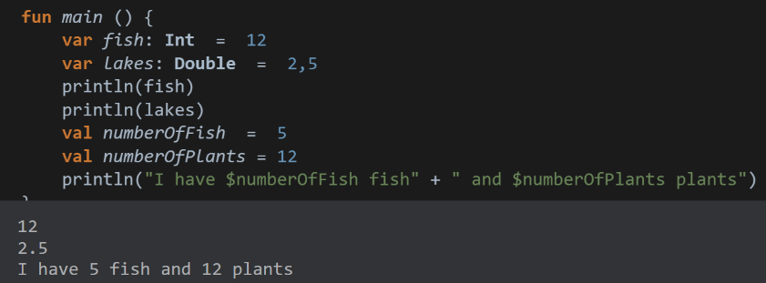

Задание 3.

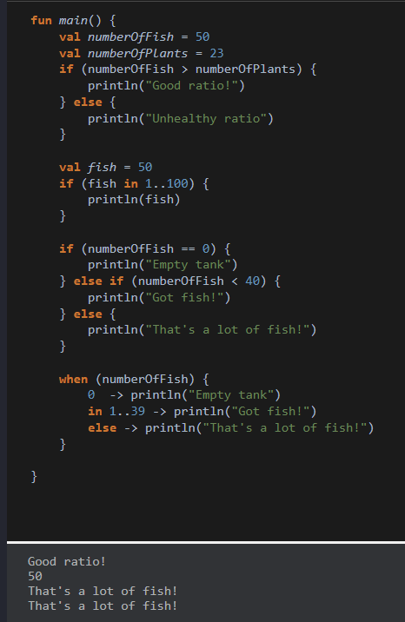

Задание 4.

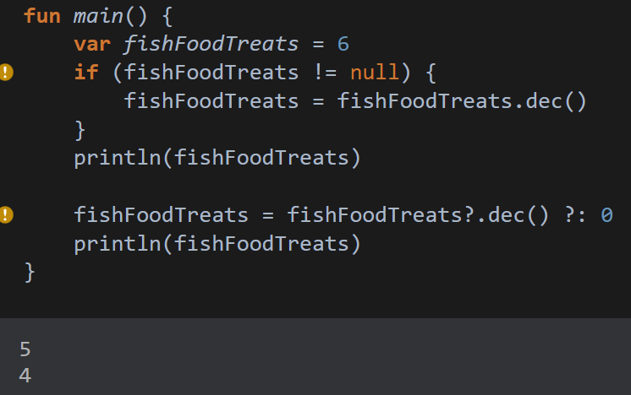

Задание 5.

fun main() {

val school = listOf("mackerel", "trout", "halibut")

println(school)

val myList = mutableListOf("tuna", "salmon", "shark")

myList.remove("shark")

val school2 = arrayOf("shark", "salmon", "minnow")

println(java.util.Arrays.toString(school2))

val mix = arrayOf("fish", 2)

val numbers = intArrayOf(1,2,3)

val numbers1 = intArrayOf(1,2,3)

val numbers3 = intArrayOf(4,5,6)

val foo2 = numbers3 + numbers1

println(foo2[5])

val numbers2 = intArrayOf(1, 2, 3)

val oceans = listOf("Atlantic", "Pacific")

val oddList = listOf(numbers2, oceans, "salmon")

println(oddList)

val array = Array (5) { it * 2 }

println(java.util.Arrays.toString(array))

val school3 = arrayOf("shark", "salmon", "minnow")

for (element in school3) {

print(element + " ")

}

for ((index, element) in school3.withIndex()) {

println("Item at $index is $element\n")

}

for (i in 1..5) print(i)

for (i in 5 downTo 1) print(i)

for (i in 3..6 step 2) print(i)

for (i in 'd'..'g') print (i)

var bubbles = 0

while (bubbles < 50) {

bubbles++

}

println("$bubbles bubbles in the water\n")

do {

bubbles--

} while (bubbles > 50)

println("$bubbles bubbles in the water\n")

repeat(2) {

println("A fish is swimming")

}

}

[mackerel, trout, halibut]

[shark, salmon, minnow]

3

[[I@2b71fc7e, [Atlantic, Pacific], salmon]

[0, 2, 4, 6, 8]

shark salmon minnow Item at 0 is shark

Item at 1 is salmon

Item at 2 is minnow

123455432135defg

50 bubbles in the water

49 bubbles in the water

A fish is swimming

A fish is swimming

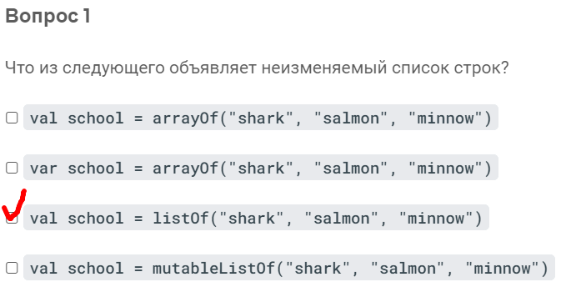

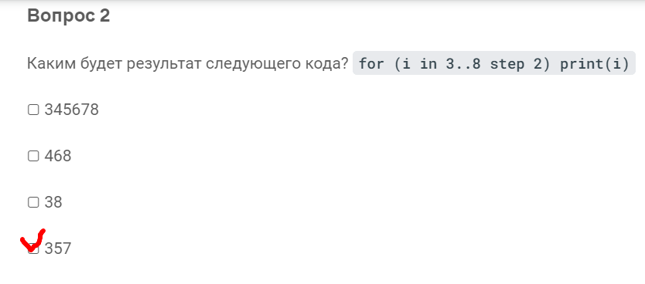

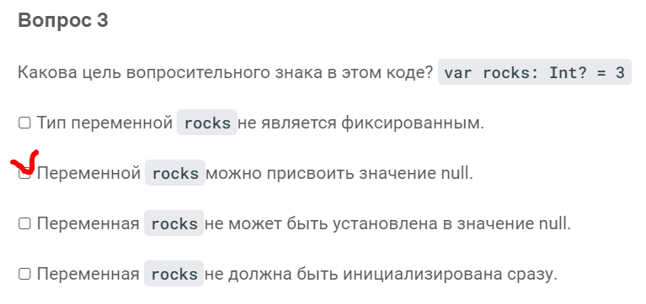

Функции.

Задание 3.

<https://pl.kotl.in/RXrj1p63R>

Задание 4.

<https://pl.kotl.in/wLQIbAuct>

Задание 5.

<https://pl.kotl.in/gqme2ct6Q>

Задание 6.

<https://pl.kotl.in/goVaEeiOz>

Задание 7.

<https://pl.kotl.in/6otW1oK5Z>

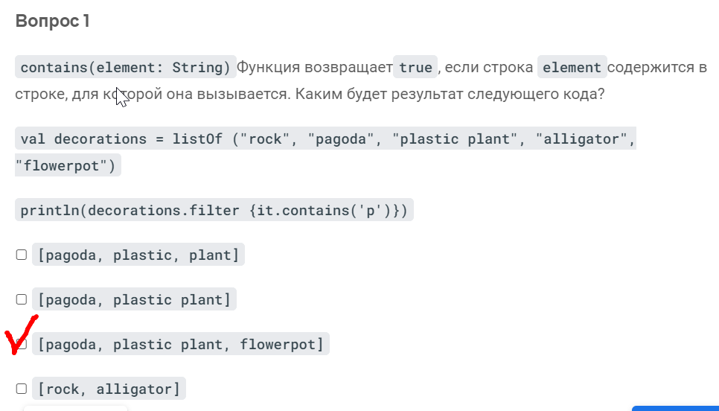

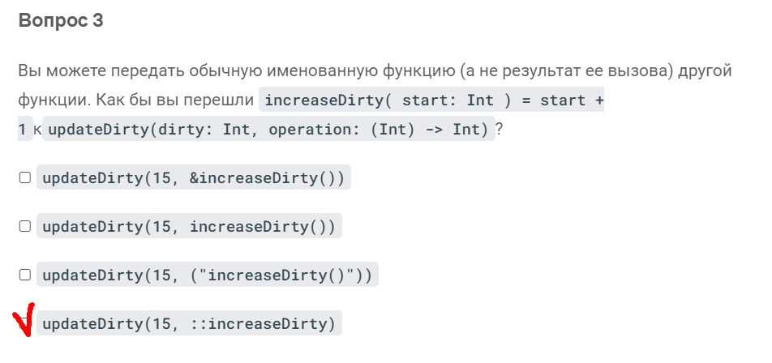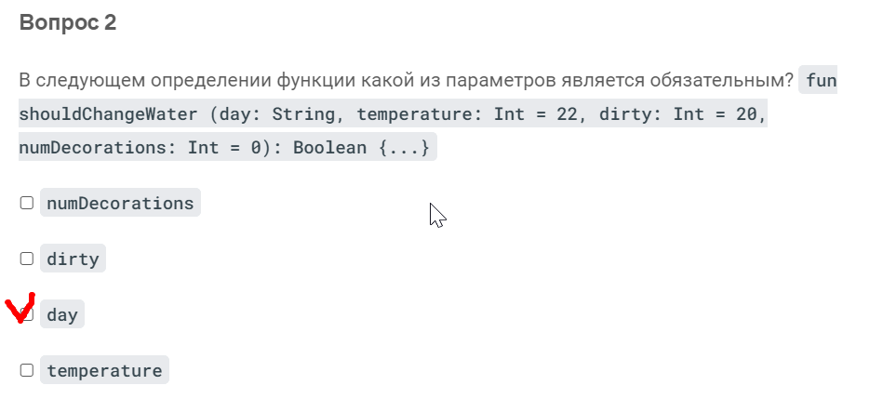

Вывод: В ходе лабораторной работы были изучены основы Kotlin, функции в Kotlin лямбда выражения, фильтры